Министерство образования Московской области
Государственное бюджетное профессиональное образовательное учреждение Московской области
«ГИДРОМЕТЕОРОЛОГИЧЕСКИЙ ТЕХНИКУМ»

Методические рекомендации к внеаудиторной самостоятельной работе студентов по дисциплине
«Основы электротехники и электроники»
Заочное отделение.

по специальности: 05.02.03 Метеорология

2020 г.

Методические рекомендации к внеаудиторной самостоятельной работе студентов по учебной дисциплинеразработаны на основе Федерального государственного образовательного стандарта и действующей рабочей программы по специальности(ям) среднего профессионального образования
05.02.03 Метеорология

Организация-разработчик: ГБПОУ МО « ГИДРОМЕТЕОРОЛОГИЧЕСКИЙ ТЕХНИКУМ»

Разработчики: РумянцеваГ.М.,Токарев С.Б. преподаватели

Рассмотрена и одобрена на заседании предметной цикловой комиссии радиотехнических и естественно-научных дисциплин
Председатель ПЦК ___________ С.И. Пашикина
протокол № 1 от «28»августа 2019 г.

Рекомендована Методическим советом Государственного бюджетного профессионального образовательного учреждения образования Московской области «Гидрометеорологический техникум» (ГБПОУ МО «Гидрометеорлогический техникум»)
Протокол №1 от «30»августа 2019 г.

Тематический план внеаудиторной самостоятельной работы.

№ | Тема (раздел) | Виды работы | Методы контроля | Кол-во часов | Стр.
1 | 2 | 3 | 5 | 6
 | Раздел I:Электротехника |  |  | 72
1.1. | Электрическое поле | Ответы на вопросы для самоконтроля. |  | 2 | 7
 |  | Самостоятельная контрольная работа № 1 | Проверка контрольной работы | 6 | 14 - 23
1.2. | Электрические цепи постоянного тока | Ответы на вопросы для самоконтроля. |  | 2 | 8
 |  | Самостоятельная контрольная работа № 1 | Проверка контрольной работы | 6 | 14 -23
1.3. | Магнитное поле | Ответы на вопросы для самоконтроля. |  | 2 | 9
 |  | Самостоятельная контрольная работа № 1 | Проверка контрольной работы | 6 | 14-23
1.4. | Однофазные электрические цепи переменного тока | Ответы на вопросы для самоконтроля. |  | 2 | 10
 |  | Самостоятельная контрольная работа № 1 | Проверка контрольной работы | 6 | 14-23
1.5. | Трехфазные электрические цепи | Ответы на вопросы для самоконтроля. |  | 2 | 11
 |  | Самостоятельная контрольная работа № 1 | Проверка контрольной работы | 6 | 14-23
1.6. | Трансформаторы | Ответы на вопросы для самоконтроля. |  | 2 | 11
 |  | Самостоятельная контрольная работа № 1 | Проверка контрольной работы | 6 | 14-23
1.7. | Электрические машины переменного тока | Ответы на вопросы для самоконтроля. |  | 2 | 12
 |  | Самостоятельная контрольная работа № 1 | Проверка контрольной работы | 6 | 14-23
1.8. | Электрические машины постоянного тока | Ответы на вопросы для самоконтроля. |  | 2 | 12-13
 |  | Самостоятельная контрольная работа № 1 | Проверка контрольной работы | 6 | 14-23
1.9. | Электрические измерения и приборы | Ответы на вопросы для самоконтроля. |  | 2 | 13
 |  | Самостоятельная контрольная работа № 1 | Проверка контрольной работы | 6 | 14-22
 | Раздел II: Основы электроники. |  |  | 48
2.1. | Полупроводниковые приборы | Ответы на вопросы для самоконтроля. |  | 2 | 23-24
 |  | Самостоятельная работа №2 | Проверка контрольной работы | 6
2.2. | Интегральные микросхемы | Ответы на вопросы для самоконтроля. |  | 2 | 27
 |  | Самостоятельная контрольная работа №2 | Проверка контрольной работы | 6 | 27-35
2.3. | Фотоэлементы с внешним фотоэффектом и фотоэлектронные умножители | Ответы на вопросы для самоконтроля. |  | 2 | 29
 |  | Самостоятельная контрольная работа №2 | Проверка контрольной работы | 6 | 27-35
2.4. | Выпрямители | Ответы на вопросы для самоконтроля. |  | 2 | 29
 |  | Самостоятельная контрольная работа №2 | Проверка контрольной работы | 6 | 27-35

Общие методические рекомендации

В учебные планы специальностей 05.02.03 – «Метеорология»¹ входит дисциплина «Электротехника с основами электроники». Необходимость этого предмета обусловлена тем, что из всех видов энергии наиболее широко применяется электрическая энергия, и специалист, техник-метеоролог, в своей практической деятельности встречается с различным технологическим, силовым и осветительным электрооборудованием, электрическими приборами и устройствами автоматики.
В настоящее время в гидрометслужбе особое внимание уделяется внедрению электронной вычислительной техники, приборов с применением микропроцессоров и созданию на их основе автоматизированных систем сбора и обработки гидрометеорологической информации.
Изучение автоматических гидрометеорологических систем предусмотрено в профилирующих предметах. Это возможно только при условии предварительной подготовки учащихся по теоретическим вопросам электротехники и электроники, знание общих принципов работы отдельных элементов.
Настоящее пособие предназначено для организации учебного процесса и контроля самостоятельной работы учащихся – заочников гидрометеорологических техникумов. Оно разбито на два раздела. Первый посвящен изучению общей электротехники, второй - электроники и микроэлектроники.
При изучении теоретического материала учащийся должен вести конспект, который по требованию преподавателя должен быть представлен во время лабораторно-экзаменационной сессии.
Серьезное внимание следует уделить решению задач по изучаемой теме. Для этого необходимо иметь сборник задач по электротехнике и электронике (см. список рекомендованной литературы). При отсутствии сборника задач можно пользоваться настоящим пособием, решая задачи не только своего, но и других вариантов.
Студенты выполняют две контрольные работы. Их выполнение является важной и ответственной стадией в изучении дисциплины. Не рекомендуется выполнять работу сразу. Целесообразно, изучив материал, решить несколько задач и ответить на контрольные вопросы.

При выполнении контрольных работ рекомендуем соблюдать следующие правила:

- Контрольную работу выполнять в тетради с полями 25 – 30 мм.
- В конце тетради оставить 1-2 страницы для рецензии.
- Все записи вести через строчку (если тетрадь в клетку), четко иразборчиво.
- В тексте работы разрешается применять сокращения: и т.д., т.о. и др.
- Перед решением задачи необходимо записать ее полное условие, выписать столбиком исходные данные, а затем приступить к решению, которое должно сопровождаться краткими пояснениями.
- При решении задач применять единицы измерения величин международной системы СИ.
- Векторные диаграммы и графики выполнять на листе миллиметровой бумаги размером в тетрадный лист, а затем вклеить в тетрадь, где находится решение задачи.
- Все чертежи, графики и рисунки выполнять, соблюдая правила черчения. Графическое изображение элементов электрических цепей должно соответствовать действующему стандарту.
- Ответы на вопросы сопровождать ссылками на рисунки, схемы, графики и др.
- Номер своего варианта определяется по первой букве фамилии учащегося всоответствии с приведенной таблицей.
Первая буква фамилии | А | Г | Ж | К | Н | Р | У | Ц | Щ | Ю
 | Б | Д | З | Л | О | С | Ф | Ч | Э | Я
 | В | Е | И | М | П | Т | Х | Ш
Номер варианта | 1 | 2 | 3 | 4 | 5 | 6 | 7 | 8 | 9 | 10

Получив работу с рецензией преподавателя, необходимо исправить указанные ошибки, выполнить все указания и повторить недостаточно усвоенный материал. Если работа выполнена неудовлетворительно, то учащийся должен выполнить ее снова и отослать на рецензию вместе с не зачтенной работой.
При возникновении затруднений учащийся может обратиться в техникум для получения письменной или устной консультации.
Кроме изучения теоретического материала и выполнения контрольных работ, учащиеся во время сессии выполняют лабораторные работы.
Сдача экзамена разрешается тем учащимся, которые получили зачет по всем контрольным и лабораторным работам.
В данных методических указаниях предусмотрено изучение следующих тем программы:

Задание 1

Введение

Раздел I. Электротехника

Темы: 1.1. Электрическое поле

- Электрические цепи постоянного тока
- Магнитное поле
- Однофазные электрические цепи переменного тока
- Трехфазные электрические цепи
- Трансформаторы
- Электрические машины переменного тока
- Электрические машины постоянного тока
- Электрические измерения и приборы.

Задание 2

Раздел 2. Основы электроники

Темы: 2.1. Полупроводниковые приборы

2.1. Полупроводниковые приборы
- Интегральные микросхемы
- Фотоэлементы с внешним фотоэффектом и фотоэлектронные умножители
- Выпрямители.

Список литературы:

- М.В. Немцов, М.Л. Немцова. Электротехника и электроника. Москва. Издательский центр «АКАДЕМИЯ» 2013г.
- И. Д. Данилов, П .М. Иванов. Общая электротехника с основами электроники. Москва. «Высшая школа». 2000 г.
- Ю. Г. .Сиднеев. Электротехника и электроника. Москва. «Академия» 2007 г.
- Н. Ю. Морозова. Электротехника и электроника. Москва. «Академия». 2007г.

ЗАДАНИЕ 1
Введение

Программа
Цель и задачи предмета.
Электрическая энергия, ее свойства и применение. Получение и передача электрической энергии. Электрификация и ее значение для ускорения научно-технического прогресса. Краткие сведения из истории развития электротехники, электроники и микроэлектроники. Значение электроники как средства управления, автоматизации и контроля сложных производственных процессов. Решения правительства по основным направлениям развития электроники, Применение электротехники и электроники в системе Комитета по гидрометеорологии

Методические указания:

При изучении вопросов введения необходимо обратить внимание на значение электротехники, электроники и микроэлектроники для ускорения научно -технического прогресса и, в частности, развития гидрометеорологической службы. Для этого, помимо рекомендуемой учебной литературы, следует использовать научно-популярную литературу.

Вопросы для самоконтроля:

- Перечислите основные этапы развития электротехники и электроники.
. 2. Приведите примеры применения электротехнических устройств в гидрометеорологии.
- Назовите электронные устройства, применяющиеся в гидрометеорологии.
- Что такое "микроэлектроника”?

РАЗДЕЛ I. ЭЛЕКТРОТЕХНИКА

Тема 1. 1. Электрическое поле.

Программа:

Характеристики электрического поля. Закон Кулона. Электрическое напряжение. Потенциал. Электропроводность. Электрическая емкость. Емкость плоского конденсатора. Зависимость емкости конденсатора от размеров электродов, расстояния между ними и свойств диэлектрика. Типы конденсаторов. Соединение конденсаторов: последовательное, параллельное, смешанное, расчет эквивалентной емкости. Энергия электрического поля. Понятие об электрическом пробое и электрической прочности диэлектрика.

Методические указания

Теоретический материал можно изучить по рекомендованной литературе, но можно также использовать и любой учебник по электротехнике для средних специальных учебных заведений.
После изучения материала необходимо четко представлять, что электрическое поле - это поле неподвижных зарядов, которое обладает энергией. Силовое действие электрического поля определяется напряженностью поля Е, которая является пространственным вектором. Графически электрическое поле изображается линиями напряженности поля, которые начинаются на положительных зарядах и оканчиваются на отрицательных.
Величина, определяющая запас энергии единицы количества электричества, находящейся в данной точке электрического поля, называется потенциалом. В электрическом поле положительного заряда потенциал любой точки положителен, а в поле отрицательного заряда - отрицателен. Потенциал различных точек электрического поля обычно сравнивают с потенциалом Земли, который принято считать равным нулю. Это значит, что потенциал проводника, электрически соединенного с землей, равен нулю. Положительный потенциал больше (выше) потенциала Земли, а отрицательный потенциал меньше (ниже) потенциала Земли. Разность потенциалов принято называть напряжением ($∪$). Не следует путать понятия "напряженность электрического поля" и "напряжение". Как указано выше, напряженность электрического поля характеризует поле в какой-либо одной точке посредством силы, действующей на единичный заряд, внесенный в эту точку, а напряжение - это разность потенциалов между двумя точками электрического поля, т.е. работа, совершаемая силами поля при перемещении единичного заряда из одной точки в другую.
Далее учащиеся должны научиться четко формулировать понятия электропроводности, электрической емкости, знать формулу емкости плоского конденсатора и производить расчет эквивалентной емкости при последовательном, параллельном и смешанном соединении конденсаторов. Для того чтобы понять, как работает конденсатор, необходимо проанализировать, что происходит в проводящем металлическом теле и диэлектрике, если их поместить в электрическое поле.
Для закрепления теоретических знаний необходимо ответить на вопросы для самоконтроля и в учебнике и решить как можно больше задач из рекомендуемого сборника или подобранных самостоятельно.
Начать нужно с рассмотрения типовых задач с решениями из задачника .

Вопросы для самоконтроля

1. Что такое электрическое поле?
2. Начертите электрическое поле положительного точечного заряда. В каком направлении станет
перемещаться пробный отрицательный заряд, помещённый в такое поле?
3. Что называется напряженностью электрического поля и электрическим напряжением? 4. В каких единицах измеряется каждая величина?
5. Какой величиной, векторной или скалярной, является потенциал электрического поля?
6. Напишите формулу для определения емкости плоского конденсатора. В каких единицах измеряется емкость конденсатора?
7. Выведите формулы для расчета эквивалентной емкости при последовательном непараллельном соединении конденсаторов.
8. Как обозначается на схемах конденсатор переменной емкости?
9. Какими признаками характеризуется диэлектрик в состоянии пробоя?

Тема 1.2. Электрические цепи постоянного тока.

Программа:
Электрический ток: направление, величина и плотность электрического тока. Удельная электрическая проводимость, удельное электрическое сопротивление. Электрическое сопротивление проводника, зависимость его от материала проводника, размеров и температуры.
Электрическая цепь, ее основные элементы. Электродвижущая сила и напряжение на зажимах источника тока.
Источники электрической энергии. Гальванический элемент, устройство и принцип работы. Типы гальванических элементов. Аккумуляторы электрической энергии: кислотные и щелочные. Химические источники электроэнергии, применяемые в системе Комитета по гидрометеорологии.
Закон Ома для участка цепи и для всей цепи. Энергии и мощность в электрической цепи.
Резисторы, их типы. Последовательное, параллельное и смешанное соединение резисторов. Расчет эквивалентного сопротивления.
Первый и второй законы Кирхгофа. Расчет сложных цепей.
Работа источника ЭДС в режиме генератора и потребитель электрической энергии.

Лабораторная работа I.

Ознакомление с лабораторным оборудованием. Исследование различных схем соединения резисторов. Измерение тока и напряжения . Определение цены деления шкалы прибора.

Методические указания:

При изучении этой темы следует четко уяснить, что электрический ток - это направленное движение заряженных частиц. Сила электрического тока измеряется в амперах и определяется количеством электричества, проходящего через поперечное сечение проводника в секунду. Один ампер - это сила тока, при которой через поперечное сечение проводника в секунду проходит I кулон электричества, т.е. 6,3*10¹⁸ электронов. Условно принято считать, что электрический ток в металлах течет в направлении, противоположном перемещению свободных электронов. Направленному движению электрических зарядов в любом проводнике препятствуют молекулы и атомы этого проводника. Величина, характеризующая противодействие прохождению электрического тока, называется электрическим сопротивлением (R). Электрическое сопротивление зависит от материала проводника, размеров и температуры.
Способность проводника пропускать электрический ток характеризуется проводимостью (g), которая представляет собой величину, обратную сопротивлению.
Материал проводника характеризуется удельным сопротивлением, которое представляет собой сопротивление металлического проводника длиной I м и площадью поперечного сечения I мм² и обозначается буквой $ρ$. Величина, обратная удельному сопротивлению, называется удельной проводимостью и обозначается буквой $γ$. .
При изучении этой темы следует запомнить формулы, устанавливающие зависимость электрического сопротивления и электрической проводимости от удельного сопротивления, удельной проводимости проводника и от размеров ( поперечного сечения и длины) проводника, а также зависимость электрического сопротивления проводников от их температуры. Они необходимы для понимания принципа работы датчиков температуры и влажности, которые будут изучаться в последующих курсах специальных дисциплин.
Учащиеся четко должны представлять, что электрический ток в замкнутой цепи возникает под действием электрического поля. Величина, характеризующая способность электрического поля вызывать электрический ток, называется электродвижущей силой (ЭДС).
ЭДС возникает в источнике электрической энергии вследствие преобразования других видов энергии в электрическую.
Для расчета электрических цепей необходимо понять и выучить наизусть закон Ома и законы Кирхгофа и правила для определения эквивалентного сопротивления при последовательном, параллельном и смешанном соединении резисторов. Для тренировки необходимо решить задачи, указанные в рекомендованной литературе. Начать нужно с разбора типовых задач с решениями, приведенных в литературе, а затем последовательно перерешать все задачи для самостоятельного решения, приведенные там же.
Дня закрепления выученного материала необходимо ответить на вопросы для самоконтроля, а также в учебник

Вопросы для самоконтроля

1. Что называется электродвижущей силой и в каких единицах она измеряется?
2. От чего зависит сопротивление металлического проводника?
3. Сформулируйте закон Ома для замкнутой электрической цепи и для ее участка.
4. Каково соотношение между электродвижущей силой и напряжением на зажимах источника энергии?
5. Как формулируются первый и второй законы Кирхгофа?
6. Как определить сопротивление и проводимость двух последовательно включенных приемников?
7. Чему равна работа и мощность электрического тока и в каких единицах она измеряется?
8. Сформулируйте закон Джоуля - Ленца.
9. Что называется емкостью аккумулятора и от чего она зависит?
10. Чему равны ЭДС и внутреннее сопротивление батареи, оставленной из последовательно и
параллельно соединенных аккумуляторов?

Тема 1.3. Магнитное поле.

Программа

Характеристики магнитного поля: магнитная индукция, напряженность магнитного поля, магнитная проницаемость, магнитный поток, намагничивающая сила. Магнитное поле катушки с током. Ферромагнитные материалы и их свойства. Магнитные цепи. Электромагнитные силы. Применение электромагнитов. Электромагнитная индукция. ЭДС самоиндукции. Практическое применение электромагнитной индукции. Вихревые токи. ЭДС в проводнике, движущемся в магнитном поле. Энергия магнитного поля.

Методические указания:

При изучении этой темы следует четко представлять, что магнитное поле существует вокруг любого магнита независимо от его размера и формы, а так же возникает в окружающем пространстве при прохождении электрического тока по проводнику. Магнитное поле представляет собой особую форму материи и наглядно изображается с помощью магнитных линий (линий индукции).
Магнитные и электрические явления тесно связаны между собой. Вокруг проводника, в котором существует ток, всегда имеется магнитное полежи наоборот, в замкнутом проводнике, движущемся в магнитном поле, возникает ток.
Учащиеся должны уметь четко формулировать определение и знать формулы количественных характеристик магнитного поля: напряженности, магнитной индукции, магнитной проницаемости, магнитного потока, намагничивающей силы.
При изучении данной темы следует обратить внимание на особенности магнитного поля катушки (соленоида) с током и выучить определение индуктивности и формулу для подсчета цилиндрической и кольцевой катушки. Этот материал является основой для изучения электромагнитных реле и индуктивных датчиков, которые находят широкое применение в устройствах автоматики гидрометеорологических систем.
Далее учащимся следует подробно разобраться с явлением электромагнитной индукции. На основе этого физического явления создаются и работают устройства для взаимного преобразования механической и электрической энергии (электрические генераторы и двигатели), передачи и распределения электрической энергии (трансформаторы), передачи и приема информации (радиопередатчики и радиоприемники) и многие другие. Явление и закон электромагнитной индукции необходимо знать также для изучения электрических цепей переменного тока.
Для закрепления теоретического материала необходимо разобраться с решением типовых задач, решить задачи для самостоятельного решения и разобрать качественные задачи . После этого ответить на вопросы для самоконтроля

Вопросы для самоконтроля.

- Что такое магнитное поле?
- Сформулируйте определение и единицы измерения основных магнитных величин: индукции, магнитного потока, напряженности, магнитной проницаемости, намагничивающей силы.
- Напишите формулу, в которой связаны магнитная индукция, напряженность и абсолютная магнитная проницаемость.
- Как определить напряженность магнитного поля на некотором расстоянии от прямого длинного провода?
- Как объяснить явление намагничивания ферромагнетиков? Начертите начальную кривую намагничивания?
- Сформулируйте закон полного тока.
- Какие вещества применяются для изготовления сердечников электромагнитов?
- Сформулируйте принцип электромагнитной индукции, самоиндукции и взаимоиндукции.
- Сформулируйте закон Ленца.
10. Поясните причину возникновения вихревых токов.
11. В каких единицах измеряется магнитная индукция?
12. При каких условиях возникает в катушке ЭДС самоиндукции?
13. В каких единицах измеряется индуктивность.

Тема 1.4. Однофазные электрические цепи переменного тока.

Программа:

Переменный ток, его определение. Устройство и принцип действия генератора переменного тока.
ЭДС генератора. Уравнение и графики синусоидальных ЭДС и тока. Характеристики синусоидальных величин; амплитуда, мгновенное значение, начальная фаза, фазовый сдвиг, угловая и циклическая частота, действующее и среднее значение переменного тока. Векторные диаграммы.

Цепь переменного тока с активным сопротивлением. Векторная диаграмма. Временные диаграммы тока, напряжения и мгновенной мощности. Закон Ома. Средняя активная мощность.
Цепь переменного тока с индуктивностью. Векторная диаграмма. Временные диаграммы тока, напряжения и мгновенной мощности. Закон Ома. Реактивное индуктивное сопротивление. Реактивная мощность катушки без потерь. Цепь с активным сопротивлением и индуктивностью. Векторная диаграмма.
Емкость в цепи переменного тока. Заряд и разряд конденсатора через резистор. Понятие тока смещения в диэлектрике.
Цепь переменного тока с емкостью. Векторная диаграмма. Временные диаграммы тока, напряжения и мгновенной мощности. Закон Ома. Реактивное емкостное сопротивление. Реактивная мощность конденсатора без потерь. Цепь с активным сопротивлением и емкостью. Векторная диаграмма.
Неразветвленная цепь переменного тока с активным сопротивлением, индуктивностью и емкостью. Векторная диаграмма. Закон Ома. Треугольник напряжений. Полное сопротивление цепи. Треугольник сопротивлений. Сдвиг фаз между током и напряжением. Полная мощность. Треугольник мощностей. Коэффициент мощности. Реактивная мощность. Коэффициент реактивной мощности. Резонанс напряжений (условия, признаки, применение).
Цепь переменного тока с параллельным соединением активно-индуктивного и емкостного сопротивлений. Векторная диаграмма. Резонанс токов (условия, признаки, применение).
\

Методические указания:

Материал хорошо изложен в рекомендованной литературе. После его изучения учащиеся должны знать наизусть определение основных величин, характеризующих переменный ток: периода, частоты, мгновенного, максимального и действующего значения ЭДС, напряжения и тока, а также знать, что такое "угловая частота" и "сдвиг фаз" уметь изображать синусоидальные значения с помощью векторов (строить векторные диаграммы). Применение векторных диаграмм упрощает изучение и расчет электрических цепей и вносит наглядность в рассматриваемые соотношения при расчете цепей переменного тока.
Далее учащиеся должны последовательно разобраться с основными соотношениями для расчета простейших электрических цепей:
- с активным или реактивным сопротивлением;
- с активным и реактивным элементами, научиться строить векторные диаграммы для них. Затем следует перейти к рассмотрению не- разветвленной цепи с активным сопротивлением, индуктивностью и емкостью и построению векторных диаграмм для нее и только потом рассматривать разветвленные цепи переменного тока, при этом следует четко усвоить понятия резонанса напряжения и токов.
После изучения этой темы необходимо прорешать, как можно больше задач из рекомендуемого сборника, иначе трудно усвоить этот материал. Прежде, чем приступить к самостоятельному решению задач, необходимо разобрать типовые задачи с решениями. Обязательно следует разобрать качественные задачи и ответить на контрольные вопросы к данной теме в учебнике.

Вопросы для самоконтроля:

- Что называется переменным током?
- Что называется периодом переменного тока?
- В каких единицах измеряется частота переменного тока?
- В какой цепи переменного тока ток и напряжение совпадают по фазе?
- От каких величин зависит индуктивное сопротивление катушки?
6. Что определяет ордината графика переменного тока для любого момента времени?
7. Как изменится ток в индуктивной катушке, если источник переменного тока заменить источником постоянного тока?
- Как будет изменяться реактивная мощность катушки, если число витков катушки увеличится?
- Как изменится угол сдвига фаз между напряжением и током, если Rи X_{L} цепи увеличится в 2 раза?

- Как связана скорость вращения вектора, изображающего синусоидальную величину, с ее угловой частотой?
- Начертите графики тока, напряжения, мощности и векторную диаграмму для цепи с активным сопротивлением. Сформулируйте закон Ома для этой цепи.
- То же для цепи с индуктивностью и для цепи с емкостью.
- В чем заключается явление резонанса напряжений и резонанса токов?
- Начертите векторную диаграмму токов и напряжений для цепи с параллельным соединением конденсатора и реальной катушки.
- Каков физический смысл понятий "индуктивное” и "емкостное" сопротивление. Напишите формулы для расчета этих сопротивлений.

Тема 1.5. Трехфазные электрические цепи.

Программа:

Трехфазная система переменного тока. Принцип действия и устройство трехфазного синхронного генератора.
Четырехпроводная трехфазная система при соединении обмоток генератора звездой. Фазовые и линейные напряжения генераторов. Соотношения между фазными и линейными напряжениями. Соединение потребителей звездой. Равномерная и неравномерная нагрузка. Фазовые и линейные токи. Векторная диаграмма напряжений и токов. Нейтральный (нулевой) провод и его значение. Соединение потребителей треугольником. Равномерная и неравномерная нагрузка. Зависимость между фазовыми и линейными токами. Векторная диаграмма напряжений и токов.
Мощность трехфазной системы при соединении потребителей звездой и треугольником.

Методические указания:

Теоретический материал хорошо изложен в рекомендованной литературе. Его нужно проработать, для закрепления разобрать типовые задачи с решениями из задачникаи решить несколько задач для самостоятельного решения.

Вопросы для самоконтроля:

1.Объясните устройство и принцип работы трехфазного генератора.
2. Каково соотношение между линейными, и фазными напряжениями и токами при соединении обмоток генератора и приемников звездой и треугольником?
3. Каковы преимущества трехфазного тока?
4. В каких случаях применяется четырехпроводная, ав каких трехпроводная трехфазные системы?
5. Как определить мощность трехфазного потребителя?

Тема 1.6. Трансформаторы:

Назначение трансформаторов и их применение. Устройство. Элементы конструкции. Принцип действия однофазного трансформатора. Режим холостого хода. Работа трансформатора под нагрузкой. Баланс намагничивающих сил. Номинальные параметры трансформатора: мощность, напряжение и токи обмоток. Потери энергии и к.п.д. трансформатора.
Трехфазные трансформаторы, особенности их конструкции и коэффициенты трансформации. Схемы соединения обмоток трехфазного трансформатора.
Технические данные силовых трансформаторов. Автотрансформатор: устройство, принцип действия, применение. Понятие об измерительных трансформаторах тока и напряжения.

Лабораторная работа 3.
Изучение работы однофазного трансформатора.

Методические указания:

Трансформаторы находят очень большое практическое применение. Они входят в состав многих электрических устройств и установок переменного тока. Поэтому учащиеся должны четко представлять принцип действия и устройство трансформатора, знать особенности работы трансформатора в режимах холостого хода, рабочем (под нагрузкой) и короткого замыкания. Нужно также знать зависимость между электрическими величинами однофазного трансформатора, уметь определять по паспортным данным технические характеристики. К таким данным относятся:
S_{H}- номинальная мощность, отдаваемая трансформатором при номинальном напряжении первичной обмотки;
U_{1H} - напряжение, которое должно быть подведено к первичной обмотке;
U_{2H} - напряжение на вторичной обмотке при холостом ходе и номинальном первичном напряжении;
I_{1H,} I_{2H}- номинальные токи первичной и вторичной цепей, вычисленные по номинальным мощностям и напряжениям первичной и вторичной обмоток.
Следует иметь в виду, что S_{H}ba— полная мощность.
Величины активной (Р) и реактивной (Q) мощностей, отдаваемых трансформатором, зависят от коэффициента мощности COS$φ$нагрузки.
Для закрепления изученного материала необходимо разобрать типовые задачи с решениями, приведенные в задачнике и для самостоятельного решения.

Вопросы для самоконтроля:

- Объясните назначение и принцип действия трансформатора.
- Какие типы однофазных трансформаторов вам известны?
- Что называется коэффициентом трансформации?
- При какой нагрузке трансформатор имеет наиболее высокий к.п.д.?
- Объясните устройство и принцип работы автотрансформатора.

Тема 1.7. Электрические машины переменного тока.

Программа:

Устройство и принцип действия трехфазного асинхронного двигателя, основные элементы его конструкции. Вращающий момент. Асинхронные двигатели с короткозамкнутым и фазным роторами. Регулирование частоты вращения. Применение асинхронных электродвигателей.

Методические указания

Электрические машины широко применяют в различных отраслях народного хозяйства, они также находят большое применение в системах автоматического регулирования и управления. Принцип действия электрических машин основан на использовании законов электромагнитной индукции и электромагнитных сил. Поэтому изучая принцип действия асинхронных двигателей, которые получили наибольшее распространение среди электрических двигателей, учащиеся должны вспомнить (или повторить) материал темы 1.3.
Особое внимание следует уделить изучению материала, касающегося электродвигателей с короткозамкнутым ротором, так как они находят наибольшее применение в автоматических гидрометеорологических системах. Учащиеся должны понять, за счет чего происходит изменение скорости вращения электродвигателя и знать формулу, связывающую электромагнитный момент с током в обмотке ротора, а также знать механическую характеристику электродвигателя.
Для закрепления изученного материала учащиеся должны ответить на контрольные вопросы и вопросы для самоконтроля.

Вопросы для самоконтроля:

- Объясните принцип действия асинхронного двигателя.
- Может ли быть скорость вращения ротора асинхронного двигателя больше скорости вращения магнитного поля?
- Как изменить направление вращения ротора?
- Каково устройство асинхронного двигателя с фазным и короткозамкнутым ротором?
5. Если напряжение питающей сети понизится на 10%, то в какой мере уменьшится вращающий момент двигателя?
- Каким образом регулируется скорость вращения асинхронных двигателей?

Тема 1.8. Электрические машины постоянного тока.

Программа:

Понятие об устройстве электрических машин постоянного тока. Принцип работы генератора и электродвигателя. Обратимость электрических машин. Классификация генераторов постоянного тока по способу возбуждения, их применение. Область применения машин постоянного тока.
Электродвигатели постоянного тока с параллельным и последовательным возбуждением, их схемы.область применения машин постоянного тока.

Методические указания:

Электрические машины постоянного тока по масштабам применения уступают более простым, надежным и дешевым машинам переменного тока. Однако в автоматике часто их применяют в качестве исполнительных устройств, преобразователей сигналов и т.д.
Учащиеся при изучении данной темы должны хорошо усвоить устройство и принцип действия электрической машины постоянного тока, знать их основные характеристики.
Для закрепления изученного материала необходимо ответить на контрольные вопросы в учебнике и вопросы для самоконтроля.

Вопросы для самоконтроля:

- Объясните устройство и принцип работы генератора постоянного тока.
- От чего зависит ЭДС машины постоянного тока?
- Каково соотношение между ЭДС генератора и напряжением на его зажимах при нагрузке?
- Объясните принцип работы электродвигателя постоянного тока.
- Каким образом можно изменить направление вращения якоря электродвигателя постоянного тока?
- От чего зависит вращающий момент и число оборотов якоря электродвигателя постоянного тока?

Тема 1.9. Электрические измерения и приборы.

Программа:
Значение электрических измерений в науке и технике. Классификация электроизмерительных приборов. Погрешности измерений, класс точности.
Устройство и принцип действия магнитоэлектрического, электромагнитного, электродинамического, ферродинамического и индукционного измерительных механизмов, достоинства и недостатки. Измерение тока и напряжения. Измерение мощности и электрической энергии. Измерение сопротивлений. Омметр. Мосты для измерения сопротивлений: схемы, принцип действия. Приборы для измерения сопротивления изоляции. Универсальные измерительные приборы. Электрические измерения неэлектрических величин.

Методические указания:

Эта тема имеет важное значение, практически без электрических измерений и .приборов невозможно обойтись при проведении практических и лабораторных работ всех изучаемых предметов, а также в дальнейшей практической деятельности техника-метеоролога. Поэтому учащиеся должны подробно изучить общие принципы устройства и работы электроизмерительных приборов и усвоить порядок измерения основных электрических величин.
Для закрепления изученного материала необходимо ответить на контрольные вопросы к данной теме в учебнике и на вопросы самоконтроля.

Вопросы для самоконтроля:

- Какими приборами измеряются сила тока, напряжение и сопротивление?
- Назовите преимущества приборов электромагнитной системы.
- На каком принципе основано действие приборов магнитоэлектрической системы?
- Какими приборами измеряют расход электрической энергии?
- Что такое абсолютная, относительная и приведенная погрешность?
6. Что такое класс точности измерительного прибора?
- Как расширить предел измерения амперметра?
- Как расширить предел измерения вольтметра?
- Как устроен ваттметр электродинамической системы? Как включается ваттметр в цепь?
10.Объясните принцип измерения неэлектрических величин электрическими методами. Каковы достоинства этого метода?

КОНТРОЛЬНАЯ РАБОТА № 1.

Методические указания:

Данная контрольная работа включает в себя задачи и вопросы, относящиеся к электротехнике. Для успешного ее выполнения учащиеся должны подробно разобраться в теоретическом материале, усвоить физический смысл процессов, основные формулы и уравнения по каждой теме.
Для облегчения решения задач, кроме учебника, могут пользоваться формулами, приведенными в начале каждой главы задачника. Материал, который вынесен в контрольную работу, понадобится при изучении профилирующих предметов: “Основы автоматики и импульсной техники”, ”Автоматические гидрометеорологические системы", поэтому учащиеся должны ответственно отнестись к выполнению контрольной работы, самостоятельно решить задачи. Непонятные вопросы можно выяснить при помощи письменной консультации преподавателя.
Справочные данные, например диэлектрическая проницаемость, магнитная проницаемость и т.д., приводятся в приложениях учебника, их можно также взять из любого справочника.
Правила оформления контрольной работы и порядок выбора варианта указаны в общих методических указаниях, с. 4.

Вариант первый:

1. Задача. Определить эквивалентную емкость двух плоских конденсаторов, соединенных параллельно и имеющих обкладки площадью S = 240 см² каждая. Диэлектрик - парафинированная бумага. Расстояние между пластинами d = 5 мм. Как изменится эквивалентная емкость, если конденсаторы соединить последовательно?

2. 3 а д а ч а. На рис. 1-3 показаны цепи постоянного тока, представляющие собой смешанное соединение резисторов. В зависимости от варианта задано или напряжение, приложенное к цепи, или ток, проходящий по одному из резисторов.
Определить: эквивалентное сопротивление цепи относительно зажимов источника, ток в каждом сопротивлении; напряжение на каждом сопротивлении; энергию, потребляемую цепью за два часа.
Данные для своего варианта возьмите в табл. I.
3. За д а ч а. По катушке, состоящей из 5000 витков провода, проходит ток I = 2А. Сердечник катушки имеет прямоугольное сечение площадью S= 22 с м². Длина сердечника катушки по средней линии L = 138 см. Сердечник катушки - кольцевой, выполнен из эбонита. Витки катушки равномерно распределены по всему кольцевому сердечнику (рис. 4). Считая магнитное поле внутри катушки равномерным, определить напряженность магнитного поля, магнитную индукцию и индуктивность катушки

5. Устройство, принцип работы, область применения автотрансформаторов.

- 3 а д а ч а. Трехфазная цепь переменного тока содержит различные элементы (рис. 16-25). В табл. 3 указаны номера рисунков для варианта, значения всех сопротивлений и одно из напряжений: фазное или линейное.

Требуется:
I. Расчетным путем определить фазное или линейное напряжение (в зависимости от условия задачи), фазные токи, активную мощность всей цепи.
2 .Начертить в масштабе векторную диаграмму фазных токов и фазных напряжений,
3. Используя векторную диаграмму, графическим путем определить
(в зависимости от варианта) линейные токи или ток в нулевом проводе.

7.Устройство и принцип действия магнитоэлектрического измерительного механизма, его достоинства и недостатки. Приведите примеры применения этих механизмов в гидрометеорологических приборах

Таблица I.

№ Варианта | № рисунка | R1 Ом | R2 Ом | R3 Ом | R4 Ом | R5 Ом | R6 Ом | R7 Ом | R8 Ом | U_{АВ} , I
1 | 2 | 3 | 4 | 5 | 6 | 7 | 8 | 9 | 10 | 11
1 | 1 | 4 | 6 | 4 | 3 | 3 | 1 | 2 | - | I₂ = I2 A
2 | 2 | 4 | 2 | 8 | 4 | 12 | 10 | 10 | 5 | U_{AB} = 360 B
3 | 3 | 6 | 4 | 6 | 3 | 6 | 4 | - | - | I₂ = 9A
4 | 1 | 15 | 5 | 2 | 4 | 8 | 3 | 1 | - | I₅ = 6A
5 | 2 | 15 | 5 | 20 | 10 | 6 | 3 | 4 | 2 | U_{AB} = 90 B
6 | 3 | 12 | 4 | 6 | 3 | 3 | 1 | - | - | U_{AB} = 72 B
7 | 1 | 10 | 10 | 25 | 6 | 10 | 5 | 15 | - | I₆ = 2 A
8 | 2 | 3 | 1 | 8 | 4 | 12 | 10 | 12 | 3 | I₄ = 10 A
9 | 3 | 15 | 10 | 5 | 20 | 5 | 10 | - | - | I₅ = 40 A
10 | 1 | 10 | 8 | 4 | 4 | 8 | 3 | 4 | - | I₃ = 4 A

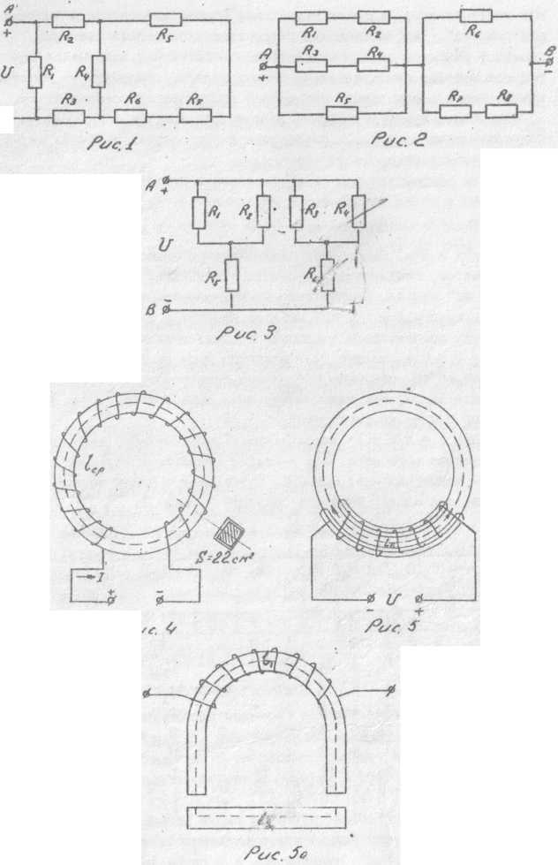
B

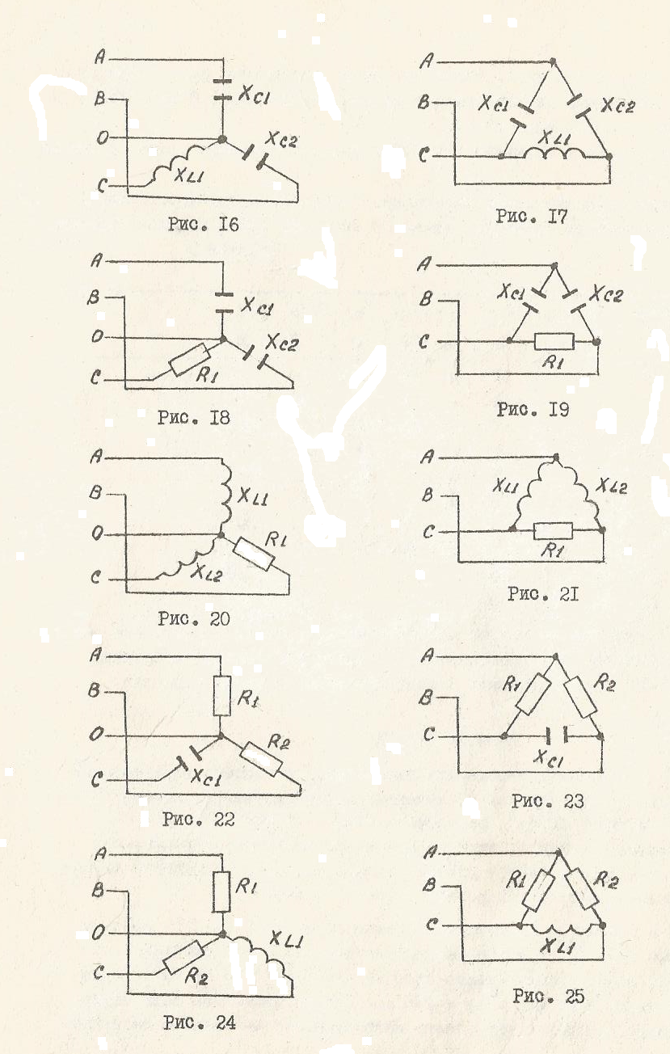

Таблица3 3
№ Варианта | № Рисунка | R₁  Ом | R₂  Ом | X_{L1}  Ом | X_{L2}  Ом | X_{C1}  Ом | X_{C2}  Ом | U ф  B | U_{Л}  B
1 | 16 | - | - | 10 | - | 50 | 20 | - | 173
2 | 17 | - | - | 10 | - | 5 | 6 | 30 | -
3 | 18 | 5 | - | - | - | 25 | 10 | - | 85,5
4 | 19 | 8 | - | - | - | 10 | 5 | 40 | -
5 | 20 | 3 | - | 5 | 6 | - | - | - | 52
6 | 21 | 10 | - | 8 | 5 | - | - | 80 | -
7 | 22 | 4 | 8 | - | - | 5 | - | - | 59
8 | 23 | 6 | 12 | - | - | 10 | - | 60 | -
9 | 24 | 12 | 6 | 10 | - | - | - | - | 104
10 | 25 | 12 | 24 | 30 | - | - | - | 20 | -
.

Вариант второй.

I.Задача. Определить эквивалентную емкость двух плоских воздушных конденсаторов, соединенных последовательно, имеющих обкладки площадью 20 см². расстояние между которыми r= 0,8 см.
Как изменится емкость, если конденсаторы соединить параллельно?

2. 3 а д а ч а. Смотрите условие задачи в вопросе 2 первого варианта. Данные для своего варианта возьмите в табл. I,

3.Задача. По катушке, состоящей из 5000 витков провода, проходит ток I = 2 А. Сердечник катушки – кольцевой, выполнен из эбонита, имеет прямоугольное сечение площадью S= 22 см² длина его по средней линии Lср = 138 см. Считая магнитное поле внутри катушки равномерным, определить напряженность магнитного поля, магнитную индукцию и индуктивность катушки, если витки катушки равномерно распределены на 1/3 длины кольцевого сердечника (рис.5) .

5. Устройство, принцип работы, применение однофазных трансформаторов.

6.З а д а ч а . Смотрите условие задачи в вопросе 6 первого варианта. Данные для своего варианта возьмите в табл. 3.

7. Устройство, принцип действия, применение электромагнитного измерительного механизма, его достоинства и недостатки.

Вариант третий.

- Задача. Определить площадь каждой из обкладок плоского конденсатора со слюдяной изоляцией, если эквивалентная емкость двух таких конденсаторов, соединенных параллельно равна 0,08 мкФ, а расстояние между обкладками 0,25 мм.

- 3 а д а ч а. Смотрите условие задачи в вопросе 2 первого варианта. Данные для своего варианта возьмите в табл. I.

- Задача. По катушке, состоящей из 5000 витков провода, проходит ток I = 2 А. Сердечник катушки-кольцевой, выполнен из стали (марки Э12), имеет прямоугольное сечение площадью 22 см². Длина сердечника катушки по средней линии L_{ср.}= 138 см. Витки катушки равномерно распределены по всему кольцевому сердечнику (рис.4). Считая магнитное поле катушки равномерным, определить напряженность магнитного поля, магнитную индукцию и индуктивность катушки.

5. Устройство, принцип работы, область применения двигателей постоянного тока.

6. Задача. Смотрите условие задачи в вопросе 6 первого варианта. Данные для своего варианта возьмите в табл . 3,
7. Опишите принцип измерения электрического тока и напряжения. Расширение пределов измерения амперметра и вольтметра.

Вариант четвертый.

I. 3 а д а ч а. Плоский конденсатор имеет площадь каждой обкладки S=1250 см² и расстояние между ними d= 3 мм. Определить емкость конденсатора, если изоляцией между обкладками служит
а) воздух, б) миканит. Как будет изменяться емкость при изменении диэлектрической проницаемости? Начертить график.

2.Задача. Смотрите условие задачи в вопросе 2 первого варианта. Данные для своего варианта возьмите в табл . I

3. 3а д а ч а. По катушке, состоящей из 5000 витков провода, проходит ток I= 2А. Сердечник катушки- кольцевой, выполнен из стали (марки Э12), имеет прямоугольное сечение площадью 22 см^{2.} Длина сердечника катушки по средней линии Lср = 138см. Витки катушки равномерно распределены на 1/3 длины кольцевого сердечника (рис 5). Считая магнитное поле катушки равномерным, определить напряженность магнитного поля, магнитную индукцию и индуктивность катушки, абсолютную магнитную проницаемость стали сердечника.

- Устройство, принцип работы, особенности однофазных асинхронных двигателей. Примеры применения асинхронных двигателей в гидро метеорологии.

6. Задача. Смотрите условия задачи в вопросе 6 первого варианта. Данные для своего варианта возьмите в табл. 3.

7. Устройство, принцип действия, применение электродинамического измерительного механизма, его достоинства и недостатки.

Вариант пятый.

- Задача. Определить эквивалентную емкость двух последовательно включенных плоских конденсаторов: C₁= C₂=0, 7 мкФ.
Как изменится эквивалентная емкость, если расстояние между обкладками этих конденсаторов увеличить в два раза?

- Задача . Смотрите условие задачи в вопросе 2 первого варианта. Данные для своего варианта возьмите в табл. I.

- 3 а д а ч а. Кольцевая катушка намотана на немагнитный каркас состоит из 5000 витков провода. Сечение катушки имеет площадь 20 см ². Длина средней линии по сердечнику (рис. 4) 50 см. Определить ток, который требуется установить в катушке, чтобы магнитный поток составлял 25,12.10 ⁻⁴Вб. Определить также индуктивность катушки.

5. Устройство, принцип работы, особенности двухфазных асинхронных двигателей. Регулирование скорости вращения асинхронных двигателей.

6.3 а д а ч а. Смотрите условие задачи в вопросе 6 первого варианта. Данные для своего варианта возьмите в
табл. 3.

7.Измерение мощности в электрических цепях. Схема включения ваттметра в электрическую цепь. Особенности измерения мощности в трехфазной цепи.

Вариант шестой.

1.Задача. Плоский конденсатор состоит из двух металлических пластин поверхностью 250 см^, разделенных слоем парафинированной бумаги толщиной 0,18 мм. Определить емкость конденсатора. Как будет изменяться емкость конденсатора при увеличении толщины парафинированной бумаги? Начертить график.

2. Задача. Смотрите условие задачи в вопросе 2 первого варианта. Данные для своего варианта возьмите в табл. I.

3. 3 а д а ч а. Кольцевая катушка намотана на сердечник из мягкой литой стали и состоит из 5000 витков провода.
. Сечение катушки имеет площадь 20 см². Длина средней линии по сердечнику 50 см (рис.4). Определить ток, который требуется установить в катушке, чтобы магнитный поток составлял 25, 12.10 ⁻ ⁴Вб. Определить также индуктивность катушки.

5. 3 а д а ч а . Смотрите условие задачи в вопросе 6 первого варианта. Данные для своего варианта возьмите табл. 3.

6. Устройство и принцип действия индукционного измерительного механизма. Счетчики электрической энергии, схема включения в электрическую цепь.

7. Измерение мощности в электрических цепях. Схема включения ваттметра в электрическую цепь. Особенности измерения мощности в трехфазной цепи.

Вариант седьмой.

1.Задача. Определить емкость плоского воздушного конденсатора, если площадь каждой пластины S= 100 см², расстоянии между ними 0,4 мм. Как изменится расстояние между пластинами при той же емкости конденсатора, если в качестве диэлектрика использовать электрокартон ?

2. 3адача. Смотрите условие задачи в вопросе 2 первого варианта. Данные для своего варианта возьмите в табл. I.

3. 3адача. Определить намагничивающую силу, необходимую для создания в цилиндрической катушке длиной 80 см и диаметром 4 см магнитного потока $5*10$⁻⁵ Вб. Найти также ток и индуктивность в катушке, если она состоит из 10000 витков.

5.Устройство, принцип работы, применение генераторов постоянного тока.

6 Задача. Смотрите условие задачи в вопросе 6 первого варианта. Данные для своего варианта возьмите в
табл. 3.

7. Устройство, принцип работы измерительного механизма омметров. Методы измерения электрических сопротивлений, их применение.

Вариант восьмой.

I. Задача. Определить площадь каждой из обкладок плоского конденсатора со слюдяной изоляцией, имеющего емкость 0,04 мкФ и расстояние между обкладками 0,25 мм. Как нужно изменить размеры одного конденсатора, чтобы он мог заменить по емкости два таких же конденсатора, соединенных последовательно?

2.3 а д а ч а . Смотрите условие задачи в вопросе 2 первого варианта. Данные для своего варианта возьмите в табл. I.

3.3 а д а ч а . Определить намагничивающую силу, необходимую для создания в цилиндрической катушке магнитного потока 7500 10 ⁻⁵Вб. Длина катушки 80 см, диаметр 4 см, внутрь катушки внесен сердечник из электротехнической стали Э41. Найти ток в катушке, если она состоит из 50000 витков.

5.Устройство, принцип работы синхронных электродвигателей, их применение.

6. 3 а д а ч а. Смотрите условие задачи в вопросе 6 первого варианта. Данные для своего варианта возьмите в табл. 3.

7. Мосты для измерения сопротивлений: схемы, принцип действия. Примеры их применения в гидрометеорологических приборах.

Вариант девятый.

1.Задача. Плоский конденсатор имеет емкость 03300 пФ. Определить площадь пластин, если толщина диэлектрика из слюды 0,76 мм. Как нужно изменить размеры конденсатора, чтобы он мог заменить по емкости два таких же конденсатора, соединенных параллельно?

2.3 а д а ч а . Смотрите условие задачи в вопросе 2 первого варианта. Данные для своего варианта возьмите в табл. I.

3. 3 а д а ч а, Цилиндрическая катушка имеет длину 50 см, диаметр 4 см и состоит из 2000 витков провода. Магнитное поле, возникающее внутри катушки при прохождении по ней тока, практически равномерно, благодаря относительно большой ее длине. Определить индуктивность катушки, если: а) катушка пустотелая,
б) внутрь катушки внесен сердечник из электротехнической стали марки Э12.

5. Устройство и принцип работы синхронных генераторов, их достоинств и недостатки.

6. 3 а д а ч а . Смотрите условие задачи в вопросе 6 первого варианта. Данные для своего варианта возьмите в табл. 3.

7. Устройство и принцип работы мегомметров, их назначение.

Вариант десятый.

1.При последовательном соединении двух одинаковых конденсаторов эквивалентная емкость равна 2,4 мкФ, при параллельном соединении - 10 мкФ. Определить емкость каждого конденсатора,

2. 3 а д а ч а . Смотрите условие задачи 2 первого варианта. Данные для своего варианта возьмите в табл. I
.
3. 3 а д а ч а . Электромагнит, схематически изображенный на рис. 5а, имеет следующие размеры: средняя длина по сердечнику l₁ = 170 мм, сечение сердечника S₁ = 2 см². средняя длина по якорю l₂ = 100 мм, сечение якоря I см², материал сердечника и якоря - литая сталь. В момент включения катушки электромагнита под напряжение воздушный зазор D= 5 мм и тяговая сила электромагнита 1,6 Н. Определить ток в катушке электромагнита, если число витков ее 1000/
.

5.Устройство, принцип работы трехфазных асинхронных электродвигателей. Особенности электродвигателей с короткозамкнутым ротором и с фазным ротором.

6. 3 а д а ч а. Смотрите условие задачи в вопросе 6 первого варианта. Данные для своего варианта возьмите в табл. 3.

7.' Принцип измерения неэлектрических величин электрическими методами. Примеры применения электрических методов для измерения метеорологических параметров.

ЗАДАНИЕ 2.

РАЗДЕЛ 2. ОСНОВЫ ЭЛЕКТРОНИКИ

Тема 2. 1.. Полупроводниковые приборы.

Программа:

Электрофизические свойства полупроводников. Внутренняя структура полупроводника. Собственная проводимость полупроводников. Генерация и рекомбинация носителей, время жизни подвижных носителей. Примесная проводимость полупроводников. Дрейфовый и диффузионный токи в полупроводнике.
Проводимость полупроводника и ее зависимость от температуры и света. Полупроводниковые сопротивления: терморезисторы, варисторы, фоторезисторы: их устройство, принцип работы, характеристики, основные параметры, типы и маркировка. Применение полупроводниковых сопротивлений в метеорологических устройствах.
Полупроводниковые диоды. Формирование р-п-перехода, диффузионный и тепловой токи, распределение потенциала и концентрации подвижных носителей вдоль структуры р-п-перехода, воздействие на р-п - переход прямого и обратного напряжения, вольт – амперная характеристика р-п- перехода. Виды пробоя р-п - перехода. Классификация полупроводниковых диодов. Устройство, вольт -амперная характеристика и основные параметры полупроводниковых диодов. Зависимость параметров и характеристик от температуры.
Выпрямительные, импульсные, ВЧ и СВЧ диоды, фотодиоды, светодиоды, кремниевые стабилитроны, варикапы, туннельные диоды: устройство, принцип работы, характеристики, параметры, маркировка. Применение полупроводниковых диодов в метеорологических устройствах.
Транзисторы. Устройство, принцип работы биполярных транзисторов. Режимы работы транзистора. Схемы включения транзисторов. Статические характеристики транзисторов в схемах с общей базой и общим эмиттером. Динамический режим работы транзистора. Динамические характеристики. Схема усилителя на транзисторе. Назначение элементов схемы усилителя. Понятие о рабочей точке. Способы питания усилительных схем на транзисторах. Влияние температуры на характеристики и параметры транзисторов. Температурная стабилизация режима работы транзистора по постоянному току.
Полевые транзисторы с р-п - переходом и с изолированным затвором (МДП - транзисторы): устройство, принцип работы, характеристики и параметры. Сравнительная характеристика биполярных и полевых транзисторов. Условные графические обозначения и маркировка транзисторов применение, Однопереходные транзисторы, фоторезисторы: устройство, принцип действия; характеристики, параметры, применение.

Методические указания:

Теоретический материал этой темы подробно изложен в рекомендованной литературе. Учащиеся должны внимательно прочитать его, ответить на контрольные вопросы учебника, затем перейти к рассмотрению типовых задач с решениями и к самостоятельному решению задач из задачника которые нужно решить для тренировки изакрепления материала. После этого следует ответить на вопросы для самоконтроля, приведенные ниже.
Материал данной темы является основой для изучения профилирующих предметов "Основы автоматики и импульсной техники” и "Автоматические гидрометеорологические системы " и понимания принципа работы датчиков, электронных усилителей, стабилизаторов, переключающих устройств и других элементов автоматических гидрометеорологических систем. Особое внимание следует уделить изучению электронно - дырочного перехода (р -п - перехода) и его характеристик. Понимание свойств р-п- перехода имеет большое значение для последующего изученияполупроводниковых приборов.
Учащиеся должны запомнить основные свойства и характеристики, условные графическиеобозначения и уметь расшифровывать маркировку.полупроводниковых сопротивлений: терморезисторов и фоторезисторов, так как они находят широкое применение в качестве чувствительных элементов датчиков для измерения гидрометеорологических параметров.
Полупроводниковые диоды и транзисторы являются основными элементами электронных схем, с которыми учащимся придется сталкиваться при изучении профилирующих дисциплин и в практической деятельности, поэтому необходимо обратить внимание на устройство, принцип работы, условное графическое обозначение, основные характеристики и параметры, применение этих элементов, а также необходимо знать и уметь начертить схемы их включения
Учащиеся должны уметь расшифровывать маркировку полупроводниковых диодов и транзисторов, определять их параметры , пользуясь справочником. Для этого можно использовать любой справочник, имеющийся в библиотеке, например "Справочник по полупроводниковым приборам"
Особое внимание следует уделить изучению принципа работы усилителей низкой частоты и постоянного тока, их особенностей.
После изучения данной темы желательно проверить свои знания в практической работе: используя техническую документацию на приборы и установки, имеющиеся на рабочем месте, выбрать принципиальные электрические схемы и спецификацию к ним, найти изученные элементы, определить их назначение, расшифровать маркировку и определить технические характеристики по справочнику.

.
Вопросы для самоконтроля:

- Что такое полупроводник?
- Чем отличается электронная проводимость полупроводников от дырочной?
- Что такое собственная и примесная проводимость?
- Как изменяются сопротивления фото- и терморезисторов с увеличением освещенности и температуры?
- При каком условии полупроводниковый диод пропускает электрический ток ?
- Начертите вольт-амперную характеристику полупроводникового диода и его условное обозначение.
- Назовите основные электрические характеристики выпрямительных полупроводниковых диодов и правила их маркировки.
- Для каких целей используются стабилитроны? Начертите их условные обозначения.
- Каково назначение светодиодов?
- Изобразите графически условные обозначения транзисторов структур р-п-р и п-р-п и напишите название их выводов.
- Назовите основные электрические характеристики транзисторов.
- Для каких целей используются транзисторы?
- Назовите и изобразите графически три основные схемы включения транзисторов.
- По каким признакам классифицируются усилители?
- Что представляет собой частотная характеристика усилителей?
- Чем отличается частотная характеристика усилителя низкой частоты и усилителя постоянного тока?
- Назовите основные элементы усилителя.

Тема 2.2. Интегральные микросхемы.

Программа:
Общие сведения о микроминиатюризации. Основные понятия и определения микроэлектроники. Микромодули: плоские и объемные, их устройство, назначение и применение.
Классификация интегральных микросхем (ИМС). Конструктивно-технологические виды интегральных микросхем: полупроводниковые, гибридные, пленочные, совмещенные.
Полупроводниковые интегральные микросхемы. Компоненты ИМС на биполярных структурах: транзисторы, диффузионные резисторы, конденсаторы, диоды, их особенности. Компоненты ИМС на МДП (МОП) структурах: транзисторы, резисторы, конденсаторы, диоды, их особенности. Методы изоляции в ИМС. Многоэммитерные транзисторы (МЭТ): устройство, принцип работы.
Гибридные интегральные микросхемы. Пассивные компоненты тонкопленочных ИМС: подложки, пленочные резисторы, конденсаторы, индуктивности (конструкция и особенности). Общие сведения получения тонких и толстых пленок. Бескорпусные полупроводниковые приборы гибридных ИМС: транзисторы, диоды (конструкции и особенности). Отвод тепла от бескорпусных приборов.
Основы микросхемотехники. Понятие о цифровых и аналоговых ШС. Система маркировки и обозначений ИМС; Цифровые ИМС: общий принцип работы, основные параметры и характеристики, достоинства и недостатки, применение, Аналоговые ИМС. Классификация по функциональному назначению. Простейшие усилители на биполярных структурах, на МДП-структурах, дифференциальный усилитель постоянного тока, операционные усилители, стабилизаторы напряжения тока.
Перспективы развития микроэлектроники и применение ее в системе Комитета гидрометеорологии

Методические указания:

Данная тема хорошо изложена в рекомендованной литературе. При отсутствии ее в библиотеке можно также использовать любой учебник, например учебное пособие для средних профессионально-технических училищ.В результате изучения темы учащиеся должны усвоить, что интегральные микросхемы - это электронные изделия: усилители, вычислительные устройства, генераторы электрических сигналов и др., отличающиеся очень малыми габаритными размерами и незначительным потреблением энергии. Интегральные микросхемы находят широкое применение в промышленной электронике, автоматике, вычислительной и различной бытовой технике. Большинство современных приборов для гидрометеорологических наблюдений и автоматические гидрометеорологические системы изготавливаются на базе интегральных микросхем, поэтому учащиеся должны усвоить основные понятия интегральных микросхем. Интегральные микросхемы нельзя представлять как обычные схемы, уменьшенные в тысячи раз, они имеют принципиальное отличие в способах изготовления и монтаже радиоэлементов, осуществляемых по интегральной технологии, которая может быть различной. В зависимости от технологии изготовления интегральные микросхемы могут быть полупроводниковыми, пленочными и гибридными.
В полупроводниковой микросхеме все элементы и межэлементные соединения выполнены на одном кристалле полупроводника. На пластине площадью в I мм² по единой технологии изготавливаются транзисторы, диоды и резисторы.
В пленочных интегральных микросхемах элементы выполнены в виде различных пленок, нанесенных на изолирующую пластинку. Подобным образом получают резисторы, конденсаторы и катушки индуктивности, т.е. пассивные элементы не усиливающие сигналов.Пленочные интегральные микросхемы применяют значительно реже, чем полупроводниковые.
Гибридные интегральные микросхемы состоят из пленочных резисторов и конденсаторов, а также соединительных проводников и контактных площадок, к которым припаивают миниатюрные радиодетали, например бескорпусные диоды и транзисторы. Вся схема помещается в пластмассовый корпус. Габаритные размеры этих микросхем больше полупроводниковых и пленочных.
Различают аналоговые и цифровые микросхемы. Аналоговые применяются для усиления и преобразования непрерывных сигналов, цифровые предназначены для преобразования дискретных и импульсных сигналов и служат для выполнения логических или арифметических операций над электрическими сигналами, характеризующимися двумя различными состояниями. Учащиеся должны уметь расшифровывать маркировку интегральных микросхем и знать их условное обозначение. Для этого можно использовать любой справочник по интегральным микросхемам.

Вопросы для самоконтроля:

- Какими основными преимуществами обладают интегральные микросхемы?
- Какие характеристики указываются в маркировке аналоговых интегральных микросхем?
- Назовите основные типы интегральных микросхем.
- Чем отличаются аналоговые микросхемы от цифровых?
- Приведите примеры маркировки цифровых микросхем и объясните, что они означают.
- Приведите примеры применения микроэлектроники в системе Комитета гидрометеорологии.

Тема 2.5. Фотоэлементы с внешним фотоэффектом и фотоэлектронные умножители.

Программа:

Вакуумные и газонаполненные фотоэлементы: устройство, принцип работы, схемы включения, световые и вольт - амперные характеристики. Фотоэлектронные умножители (ФЭУ): устройство, принцип работы, схема включения, световая и вольт - амперная характеристики.
.
Методические указания
Эта тема является одной из наиболее важных, так как фотоэлектронные умножители и фотоэлементы находят широкое применение в гидрометеорологических приборах. Учащиеся должны твердо знать принцип действия, схемы включения и основные характеристики этих приборов. Материал в достаточном объеме изложен в рекомендованной литературе. Для закрепления следует ответить на контрольные вопросы учебник, решить задачи и ответить на вопросы самоконтроля.

Вопросы для самоконтроля

I. Как устроен и действует фотоэлемент с внешним фотоэффектом?
- Объясните физические процессы, происходящие при фотоэлектронной эмиссии.
- Каково назначение фотоэлектронного умножителя?
- Приведите примеры применения фотоэлементов и фотоэлектронных умножителей в гидрометеорологических приборах.

Тема 2.6. Выпрямители.

Программа:

Основные схемы выпрямления: однополупериодные выпрямители, двухполупериодная схема выпрямления (с выводом средней точки), мостовая схема, схемы выпрямления с умножением напряжения. Сглаживающие фильтр.

Методические указания

Учебный материал достаточно полно изложен в рекомендованной литературе. Учащиеся после его изучения должны уметь вычерчивать основные схемы выпрямления, знать их достоинства и недостатки. Для закрепления материала необходимо ответить на контрольные вопросы учебника
Решить задачи для самостоятельного решения, ответить на вопросы для самоконтроля.

Вопросы для самоконтроля:

- Начертите схему и графики, поясняющие работу однополупериодного и двухподупериодного выпрямителей.
- Как работают сглаживающие фильтры? Из каких элементов они состоят?
- Чем отличается выпрямленное напряжение до фильтра при однополупериодном и двухполупериодном выпрямлении?
4. По каким техническим показателям сравнивают выпрямительные схемы друг с другом?

КОНТРОЛЬНАЯ РАБОТА № 2

Методические указания:

Контрольная работа № 2 включает в себя вопросы и задачи, относящиеся к разделу "Основы электроники". К выполнению ее следует приступать после тщательного изучения теоретического материала и разбора задач из рекомендуемого задачника.
Первый и пятый вопросы контрольной работы - теоретические. Ответы на них следует излагать своими словами конкретно, иллюстрируя , если это необходимо , рисунками.
Третий вопрос предполагает работу со справочной литературой по аналоговым интегральным микросхемам. Можно использовать любой справочник, имеющийся на рабочем месте или в библиотеке, а также справочные пособия для радиолюбителей. Задачи второго и четвертого вопросов контрольной работы относятся к темам "Выпрямители" и "Полупроводниковые приборы" (диоды и транзисторы). Для расшифровки маркировки транзисторов и диодов необходимо использовать соответствующий справочник .
Порядок выбора варианта и оформления контрольной работы указан в "Общих методических указаниях"

Вариант первый.

- Примесная проводимость полупроводников и ее зависимость от температуры.

- 3 а д а ч а. По выходным характеристикам транзистор а П416- включенного по схеме с общим эмиттером , определить коэффициент усиления по току для точки, характеризующейся напряжение
U_{к}= 10 В и током базы I_{б} = 800 мкА. Пересчитать коэффициент усиления по току этого транзистора при его включении по схеме с общей базой. Расшифровать маркировку указанного транзистора,

- Назначение, основные параметры, схема включения, применение интегральной микросхемы/

- Задача.Двухполупериодный выпрямитель должен питать потребитель постоянным током. Мощность потребителя Р_{d}при напряжении U_{d}. Следует выбрать один из трех типов полупроводниковых диодов, параметры которых приведены в табл. 5, и пояснить, на основании чего сделан выбор. Начертить схему выпрямителя. Данные для своего варианта выписать из табл. 4.

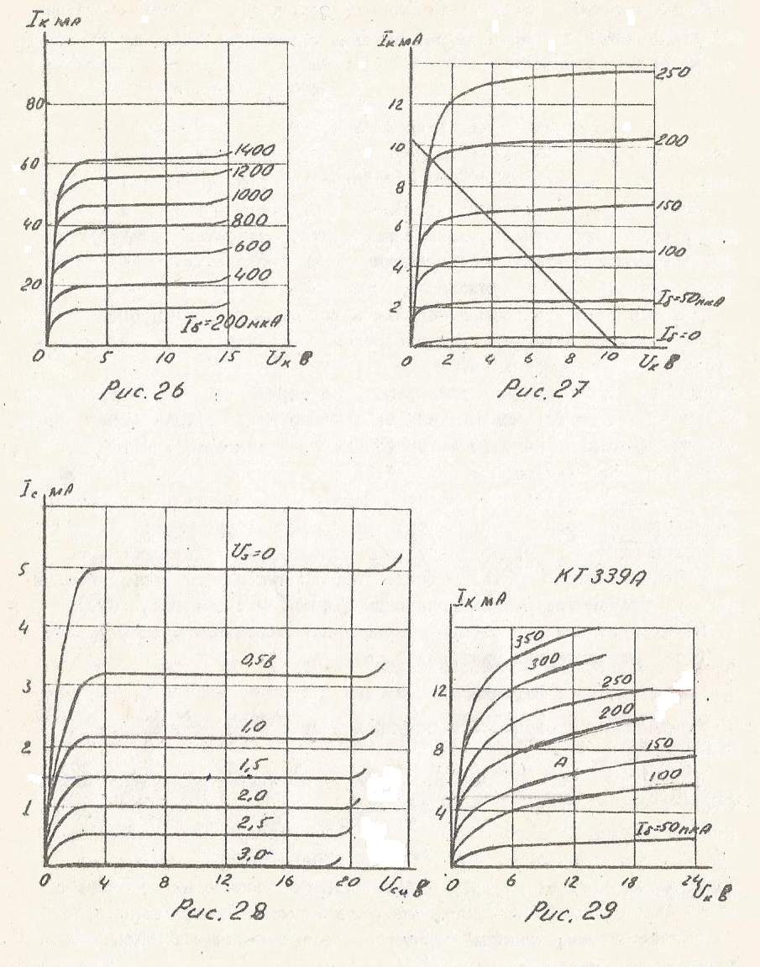
.
Таблица 4

Таблица 5
Номер варианта: | 1 | 2 | 3 | 4 | 5
Тип диода | Д224Б | Д218 | Д302 | Д242А | Д7Г
 | Д214 | Д221 | Д205 | Д222 | Д217
 | Д243Б | Д214А | Д215Б | Д215Б | Д242
P_{d} | 150 | 30 | 150 | 150 | 20
U_{d} | 20 | 50 | 50 | 50 | 150

Тип диода | I A | U_{обр.} B
Д7Г | 0,3 | 200
Д302 | I | 200
Д205 | 0,4 | 400
Д214 | 5 | 100
Д214А | 10 | 100
Д215Б | 2 | 200
Д242 | 5 | 100
Д242А | 100 | 100
Д243Б | 2 | 200
Д217 | 0,I | 800
Д218 | 0,I | 1000
Д222 | 0,4 | 600
Д244Б | 2 | 50
Д244 | 5 | 50
Д244Б | 2 | 50
Д305 | 6 | 50
КД202Н | I | 500

Вариант второй

- Терморезисторы: устройство, принцип работы, основные параметры и характеристики. Приведите примеры применения терморезисторов в гидрометеорологии.

- 3 а д а ч а. По выходным характеристикам транзистора ГТ322А, включенного по схеме с общим эмиттером (рис.27), определить коэффициент усиления по току для точки, характеризующейся напряжением U_{K}= 8,0 В и током I_{б} = 150 мкА. Пересчитать коэффициент усиления по току этого транзистора при его включении, по схеме с общей базой. Расшифровать маркировку указанного транзистора.

- Назначение, основные параметры, схема включения, применение интегральной микросхемы.

- 3 а д а ч а . Смотрите условие задачи в четвертом вопросе первого варианта.

Вариант третий

- Фоторезисторы: устройство, принцип работы, основные параметры и характеристики. Приведите примеры применения фоторезисторов в гидрометеорологических приборах.

- Задача. Определить крутизну характеристики полевого транзистора КП 103 JIпо его выходным характеристикам (рис. 28) при U_{с} = 10В, U₃ = 1,5 В. Расшифровать маркировку указанного транзистора.

- Назначение, основные параметры, схема включения, применение интегральной микросхемы
KI8IEHI.

- Задача. Смотрите условие задачи первого варианта.

Вариант четвертый

- Формирование электронно-дырочного перехода, его свойства, основные характеристики и параметры, применение.

- 3 а д а ч а. По выходным характеристикам транзистора КТ 339А, включенного по схеме с общим эмиттером (рис. 29), определить коэффициент усиления, по току для точки, характеризующейся напряжением U_{к} = 12 В и током базы I_{б} = 100 мкА. Пересчитать коэффициент усиления по току.
этого транзистора при его включении по схеме с общей базой. Расшифровать маркировку указанного транзистора.
- Назначение, основные параметры, схема включения, применение интегральной микросхемы
KI42 EH2.

- 3 а д а ч а. Смотрите условие задачи в четвертом вопросе первого варианта.

Вариант пятый

- Устройство, принцип работы, основные характеристики и параметры полупроводниковых диодов. Приведите примеры применения полупроводниковых диодов в гидрометеорологических приборах.

- 3 а д а ч а . Используя семейство выходных характеристик транзистора КТ 312 А в схеме с общим эмиттером (рис.30), определить значение тока коллектора I _{к} при напряжении на коллекторе
U_{к} = 15 В для значений тока базы I_{Б =} 0,2; 0,4; 0,6; 0,8 мА. Построить график зависимости
I_{к} = f( I _{б} ).

- Назначение, основные параметры, схема включения, применение интегральной микросхемы
К 237 УНЗ.

- Задача. Смотрите условие задачи в четвертом вопросе первого варианта.

Вариант шестой

- Устройство,принцип действия, основные характеристики и параметры биполярных транзисторов.

- Построитьграфик зависимости сопротивления постоянному токудиода КД103А при прямом включении от температуры окружающей среды, используя характеристики, представленные на рис 31.
U_{пр} = 0,4; 0,6; 0,8 В. Расшифровать маркировку диода.
- Назначение, основные параметры, схема включения, применение интегральной микросхемы
К 153 УД5.

- 3 а д а ч а . Составить схему мостового выпрямителя, использовав стандартные диоды, параметры которых приведены в таблице 5. Мощность потребителя Р_{d} с напряжением U_{d}.Пояснить порядок составления схемы для диодов с данными параметрами. Данные для своего варианта выписать из табл.

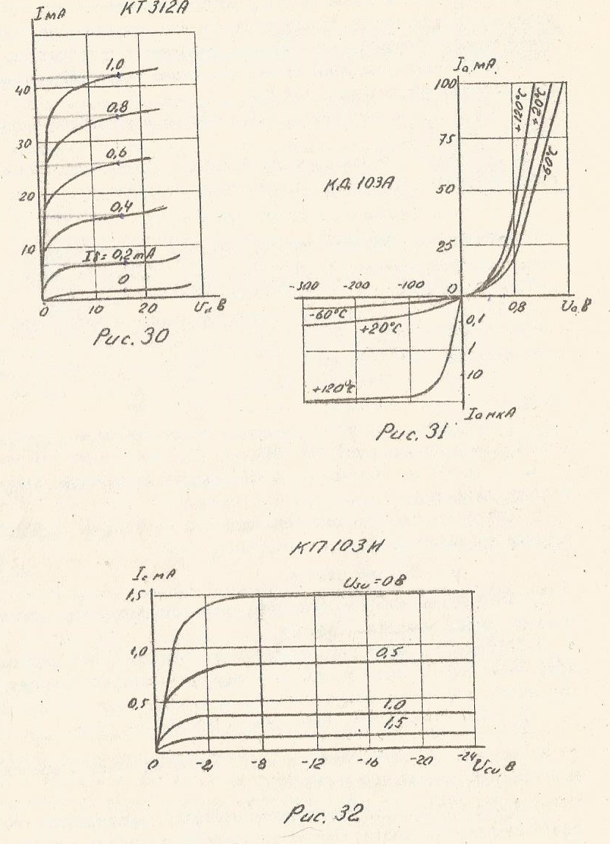

Номер варианта | Тип диода | P_{d}Вт | U_{d}В
6 | Д7Г | 80 | 100
7 | Д224 | 200 | 50
8 | Д217 | 150 | 500
9 | Д305 | 300 | 20
10 | Д214 | 600 | 80
Таблица 6

Вариант седьмой

- Устройство, принцип действия, основные характеристики и параметры, применение полевых транзисторов.

- Построить график зависимости сопротивления постоянному току диода КД I0ЗА при обратном включении от температуры окружающей среды, используя вольт-амперные характеристики рис. 31 для напряжения Uобр. = 50; 100 В. Расшифровать маркировку указанного диода.
.
- Назначение, основные параметры, схема включения, применение интегральной микросхемы
К 284УД2.

- Задача . Смотрите условие задачи в четвертом вопросе шестого варианта.

Вариант восьмой

- Устройство, принцип действия, основные характеристики и параметры фотодиодов. Привести примеры применения в гидрометеорологических приборах

- 3 а д а ч а. По семейству выходных характеристик транзистора КТ 3I2Aв схеме с общим эмиттером (рис. 30 ) определить значение коэффициентов усиления тока базы при напряжениях на коллекторе U_{к} =5 ; 10 и 15 В и токе базы I_{б} = 0,4 мА. Построить зависимость коэффициента усиления тока базы от напряжения на коллекторе.

- Назначение, основные параметры, схема включения, применение интегральной микросхемы К544УД IА.

- 3 а д а ч а . Смотрите условие задачи в четвертом вопросе шестого варианта.

Вариант девятый

- Устройство, принцип действия светодиодов, основные характеристики и параметры, применение.

- По семейству выходных (стоковых) характеристик полевого транзистора КП 103И (рис. 32) построить стоко - затворную характеристику I_{C} = f( U_{зн}) для напряжения U = 10 В.

- Назначение, основные параметры, схема включения, применение интегральной микросхемы
К710УДI .

4. 3 а д а ч а . Смотрите условие задачи в четвертом вопросе шестого варианта.

Вариант десятый

- Устройство, принцип действия, вольт-амперная характеристика, основные параметры, применение полупроводниковых стабилитронов.

- Используя семейство выходных характеристик транзистора KT3I2Aв схеме с общим эмиттером (рис. 30), . определить выходное сопротивление транзистора при токе базы I_{Б} = 0,6 мА и напряжениях на коллекторе U_{К} 5; 10 и 15 В. Построить график зависимости R_{ВЫХ} = f (U_{к}).

- Назначение, основные параметры, схема включения, применение интегральной микросхемы К 167УНI.

- 3 а д а ч а . Смотрите условие задачи в четвертом вопросе шестого варианта.

